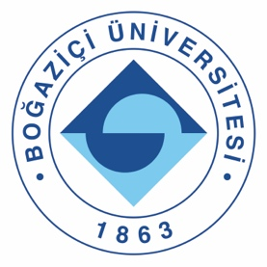
Basın Bülteni
8 Ağustos 2020
Boğaziçi’nden ‘’kardeş’’ Beyrut Amerikan Üniversitesi’ne destek

Boğaziçi Üniversitesi, Beyrut’ta yaşanan patlamadan önemli ölçüde etkilenen ve‘’kardeş üniversite’’ statüsünde köklü bir akademik işbirliği içinde bulunduğu Beyrut Amerikan Üniversitesi’ne destek mesajı gönderdi.
Boğaziçi Üniversitesi Rektörü Prof. Dr. Mehmed Özkan, ülkenin en eski üniversitelerinden olan Beyrut Amerikan Üniversitesi’nin Rektörü Fadlo R. Khuri’ye 7 Ağustos tarihinde gönderdiği mesajda Beyrut’ta meydana gelen patlamadan doğan ağır kayıplar konusunda derin üzüntü duyduklarını belirterek şunları kaydetti:
‘’Kalplerimiz ve dualarımız patlamanın yol açtığı tahribat nedeniyle hayatlarını yitiren ve yaralananların yanı sıra evlerini ve mahallelerini kaybeden tüm Beyrutlular ile beraber… Boğaziçi Üniversitesi’nin tüm idari ve akademik kadrosu adına derin üzüntülerimizi bildiriyorum ve kardeş üniversitemiz Beyrut Amerikan Üniversitesi’nin tüm çalışanlarına ve Lübnan halkına bu zor zamanlarda güç ve metanet diliyorum.
Patlama sonrası ilk müdahalelerde bulunarak örnek bir dayanışma sergileyen, pek çok hayat kurtaran tüm acil yardım ekiplerinin ve Lübnan vatandaşlarının arama kurtarma çabalarını büyük takdirle izledik. İhtiyaç halinde üniversitemizin kardeş üniversite Beyrut Amerikan Üniversitesi’ne yardıma ve desteğe, yapabileceklerimizle hazır olduğumuzu belirtmek isterim’’.
Basın Bilgi:
Kurumsal İletişim Ofisi
Metin Göksel, metin.goksel@boun.edu.tr 0 532 366 65 51
Duygu Durgun, duygu.durgun@boun.edu.tr, 0 532 484 89 42

